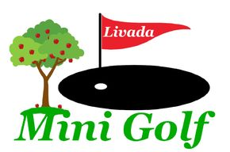
Asociația Livada Minigolf
str. Vasile Roaita nr 280 A, 507067 Rotbav jud. Brasov

PROGRAM: marți- duminică: 14:00 – 20:00
luni: închis

Mențiuni: în eventualitatea în care condițiile meteo nu permit, terenul de minigolf o să fie închis publicului.

TARIFE MINIGOLF: adulți: 20 ron
(un joc: 18 piste) copii (6- 16 ani): 15 ron
grup 3 persoane: 50 ron

Abonamente: 5 jocuri copil: 55 ron
10 jocuri copil: 100 ron
5 jocuri adulți: 80 ron
10 jocuri adulți: 150 ron

Pentru: aniversări, petreceri, teambuilding-uri, grupuri școlari, etc: ne puteți scrie la a.l.minigolf.rotbav@gmail.com sau suna. (tel.: 0752429229)

REGULI PARC:
-utilajele necesare pentru jocul minigolf se inchiriază pe baza unui act de identitate valabil
-deșeurile se aruncă în coșurile de gunoi
-fumatul este permis doar la punctele marcate (coșuri și terasă)
-la piste se respectă regulile de joc, nu se calcă pe ele
-crosele și mingile sunt folosite doar pentru jocul minigolf
-obstacolele și decorațiunile se lasă unde sunt poziționate
-părinții răspund pentru siguranța copiilor lor. Pentru accidentări și vătămari nu ne asumăm responsabilitatea
-violența și agresiunea de orice fel nu este tolerată pe toată proprietatea

nerespectarea regulilor poate duce la interdicția temporară sau definitivă a accesului pe proprietate / anunțarea autorităților

Atenție: terenul este supravegheat video

